**gerbУчреждение образования**

**«Белорусский государственный технологический университет»**

**СОРБЕНТЫ НА ОСНОВЕ ЦЕЛЛЮЛОЗОСОДЕРЖАЩИХ   
МАТЕРИАЛОВ ДЛЯ ОЧИСТКИ ЖИДКИХ СРЕД**

**Область применения:** сорбенты могут применяться для очистки сточных вод промышленных предприятий для извлечения ионов различных металлов (Fe3+, Cr3+, Cu2+, Mg2+, Co2+ и других), а также дихромат-ионов при очистке сточных вод ряда химико-гальванических производств

**Краткая суть разработки:** сорбенты получены на основе целлюлозосодержащих материалов (древесина, целлюлоза, льнотреста, костра) путем обработки фосфорилирующими растворами, содержащими ортофосфорную кислоту и мочевину

**Преимущества:** сорбенты могут быть получены из отходов деревообрабатывающих предприятий. Характеризуются низкой стоимостью, простотой изготовления, возобновляемостью сырья для их получения, экологически безопасны

**Разработка защищена патентом** патент 2291113 RU «Способ очистки сточных вод от ионов хрома (III) и (VI)»

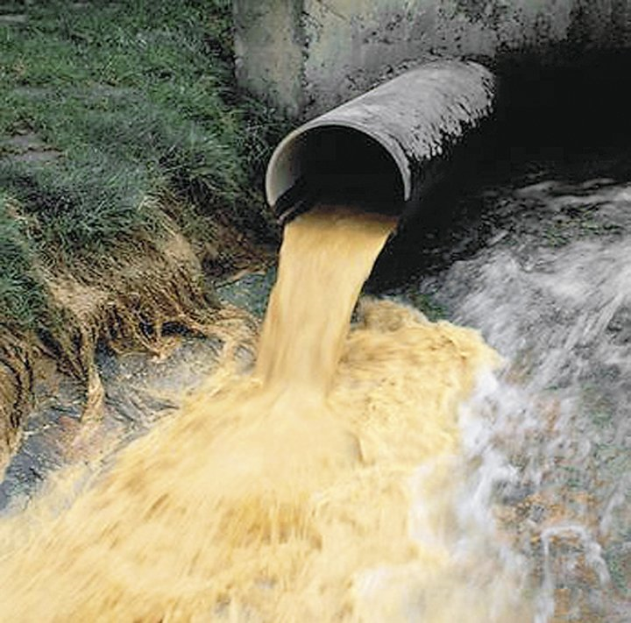**Основные технические характеристики разработки:** сорбционная емкость полученных сорбентов по катионам различных металлов, содержащихся в сильнокислых отходах гальванических и ряда других производств, близка к сорбционной емкости промышленных ионообменных материалов и находится в пределах 1,8–2,6 ммоль-экв/г в зависимости от вида сорбируемого металла и кислотности среды. Сорбционная емкость по дихромат-иону составляет 2,5–5,5 ммоль-экв/г

**Сравнение разработки с аналогами:** промышленные ионообменные смолы и сорбенты по ионам Fe3+, Cr3+, Cu2+, Mg2+, Co2+ и другим имеют сорбционную емкость от 2 до 3 ммоль-экв/г

**Значимость для Республики Беларусь:** получают из отходов древесины, экологически безопасны, дешевые, отработанные сорбенты легко утилизируются

**Экономические показатели:** полученные сорбенты дешевле синтетических цеолитов и ионообменных смол

**Предложение по сотрудничеству:** договор на выполнение работ, авторский надзор

Кафедра общей и неорганической химии

**Разработчики:** канд. хим. наук Орехова С.Е., канд. хим. наук Хмылко Л.И., канд. хим. наук Ашуйко В.А.

**Центр трансфера технологий, тел. (017)327-30-21**

**E-mail: ctt@belstu.by**

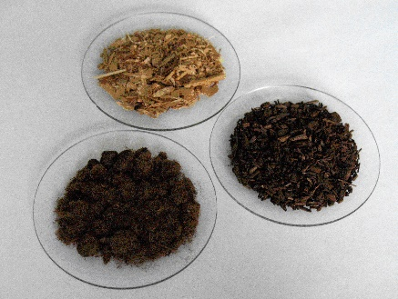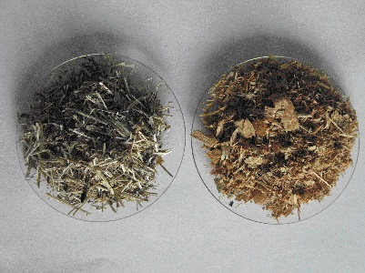

|  |  |
| --- | --- |
| **Исходный материал для**  **изготовления сорбентов**  **(льнокостра, древесные опилки)** | **Образцы сорбентов, полученных**  **различными способами обработки  отходов деревообрабатывающих предприятий (древесины, целлюлозы)** |